# BAYESIAN ALGORİTMASI İLE GÖRÜNTÜ RESTORASYONU

Ferhat Aydın, Rıza Tokmakoğlu, İsmail Reşat Akcan

Bilgisayar Mühendisliği Bölümü

Kocaeli Üniversitesi

[130202079@kocaeli.edu.tr](mailto:130202079@kocaeli.edu.tr) , [130202081@kocaeli.edu.tr](mailto:130202081@kocaeli.edu.tr), 140202042@kocaeli.edu.tr

Özet

*Projenin amaç ve hedefi genel olarak bozuk olan görüntü dosyalarını Bayesian sınıflandırma algoritmasını esas alarak, görüntüyü restore etme uygulamasıdır.*

# Giriş

Bu bölümde sizlere projeyi yaparken kullandığımız yöntemlerden ve girdiğiniz verilere göre programın verdiği çıktılar hakkında bilgi vereceğiz. Projeye başladığımızda ilk olarak projeyi geliştirirken kullanacağımız yöntemler , algoritmalar , veri yapıları konuları hakkında araştırmalar yaparak eksik olduğumuzu düşündüğümüz bazı konularda bilgi topladık.

Görüntü restorasyonu hakkında her ne kadar çok bilgi sahibi olmasakta Görüntü işleme konusu ile birlikte aşina olmaya başlamıştık.

Eksik olduğumuz noktalardan birisi projenin genel hattında verilerin işlenip bu veriler üzerinden olasılık hesabı yaparak anşlamlı sonuçlar çıkartılmasını sağlayan Bayesian sınıflandırma metodunu kafamızda oturtmak gerekiyor diye düşünerek bu konu çeşitli araştırma aşamaları geçirdik.  
 Bunun için çeşitli internet kaynaklarını kullanarak araştırmalar yaparak bu mimarinin nasıl işlediğini nasıl calıstığını ve bu mimariyi kendi sistemimize nasıl implemente edebileceğimizi anlama yönünde çaba sarf ettik.

Bu öğrenme / bilgi toplama sürecinden sonra projemizi hangi dil teknolojisini kullanarak geliştireceğimize karar vermek istedik .Sonuç olarak R programlama dilinde geliştirme yapmaya karar verdik.

Aslında bizi R programlama diline iten sebep, internette yeterli kaynak olmamasıdır.

R dilini kullanmamızdaki başlıca sebep yukarıda bahsettiğimizdir.  
  
 Ancak R programlama dilinin istatiksel işlemleri yapma gücünden dolayı, bir hayli işimizi kolaylaştırdı.

# Literatür

Literatür çalışmaları sonucunda dünyada Bayesian algoritmasının kullandığı alanlar ve uygulamalar aşağıda listelenmiştir.

1.BAYES AĞ MODELLERİ İLE HİSSE SENEDİ GETİRİLERİNİN KARŞILIKLI DİNAMİK İLİŞKİLERİ[1]  
  
 “Modern portföy teorisinde, portföyde yer alan menkul kıymetler arasındaki ilişkinin yönünün ve derecesinin riskin azaltılması yönünde etkili olduğu belirtilmektedir (Markowitz, 1952). Teoride, birbirleriyle yüksek korelasyon içinde bulunan menkul kıymetlerin aynı portföyde yer almasından kaçınılmaktadır. Ancak korelasyon katsayısı, iki rassal değişken arasındaki doğrusal ilişkinin yönünü ve gücünü belirtmektedir. Bayes ağlar kullanılarak oluşturulan modeller menkul kıymetler arasındaki olasılıksal ilişkiyi görsel olarak sunabilmekte ve yeni bilgi geldiğinde ağda yer alan menkul kıymet getiri değerleri eşzamanlı olarak güncellenebilmektedir. Çalışmanın amacı, 2011-2016 dönemleri arasında Borsa İstanbul Ulusal-100 (BIST-100) endeksinde kesintisiz faaliyet gösteren hisse senetlerine ait getirilerin birbirleri ile olan ilişkilerini bir makine öğrenmesi olan Bayes ağ modelleri kullanarak araştırmaktır. Çalışmada Bayes ağ modelleri kullanılarak elde edilecek detaylı ilişkiler ile yatırımcıların portföy seçimlerinde kullanabilecekleri nitel ve nicel bilgiler yer almaktadır.”

2.Bayesci Yöntemin Kredibilite Teorisinde Kullanılması Üzerine Çalışma [2]

“Bühlman ve Bühlman-Straub kredilibite modelleri, kayıp hata kare fonksiyonunun en küçüklenmesi anlamında Bayesci prim değerinin, en iyi doğrusal yaklaşımlarıdır. Buradan hareketle, bu çalışmada Bayesci yöntem ile Bühlmann kredibilite modeli arasındaki ilişki öncelikle kuramsal olarak ortaya konulmuş ve daha sonra,bu kuramsal yapı, örnekler ile açıklanmaya çalışılmıştır.”

3. Trafik Kazaları Analizi İçin Bayes Ağları Modeli [3]

“Türkiye’de başlıca ulaşım yolu olarak karayollarının kullanılması trafik yoğunluğunda hızlı bir artışa neden olmaktadır. Mevcut altyapının hızla artan bu yoğunluğa karşılık vermekte zorlanmasına ek olarak sürücü ve yayalar tarafından yapılan trafik ihlalleri sonucunda ülkemizde her yıl çok sayıda trafik kazası meydana gelmektedir. Trafik kazalarının ve kazaların sonucunda oluşan maddi ve manevi kayıpların önlenebilmesi, bu doğrultuda gerekli tedbirlerin alınabilmesi için trafik kazalarının ve kazalara neden olan etmenlerin detaylı bir şekilde analiz edilmesi gerekmektedir. Bu çalışmada trafik kazaları ve trafik kazalarına neden olan etmenler Bayes Ağları aracılığıyla analiz edilmektedir. Bayes Ağları değişkenler arasındaki koşullu bağımlılık ilişkilerini yansıtması, tek bir bağımsız değişkene bağımlı kalmaması, yapılan gözlemler uyarınca ağın ve çıkarımların yenilenebilmesi ve tüm bu çıkarımların görsel bir dil ile kullanıcıya aktarılabilmesi açısından önemli grafiksel bir modeldir. Bu çalışmada Silivri Bölge Trafik Şube Müdürlüğü ve İlçe Jandarma Trafik Tim Komutanlığı’ndan elde edilen maddi hasarlı trafik kaza tespit tutanakları ve trafik kaza tespit tutanaklarının içerdiği bilgiler doğrultusunda oluşturulan veri setinden ilgili Bayes Ağı öğrenilmiştir. Oluşturulan Bayes Ağı’nın doğru tahminleme oranı ayrılan test datası aracılığıyla sınanmış ve oluşturulan modelin etkinliği, model için hesaplanan logskorun marjinal modelin logskoru ile karşılaştırılması sonucu teyit edilmiştir. Ağda yer alan değişkenler için duyarlılık analizleri yapılmıştır. Çalışma, trafik kazalarına neden olan etkenlerin birbirleri ve kaza sonuçları ile ilişkilerini analiz edebilen, örnek bir model oluşturması açısından önemlidir.”

Türkiye de sükse yapmış bir firma olan Getir firması bazı siparişleri ve aktivasyon işlemlerini tamamlayabilecek aşamaya gelmiş.İlerleyen günlerde gelişmemesi mümkün değil.

# Yöntemler

### Bayesian Sınıflandırma Nedir[4]?

Bayes ağları yönlü dönüşsüz ağlardır (directed acyclic network) ve her düğüm ayrı bir değişkeni ifade eder. Ayrıca bu değişkenler (rastgele değişkenler, random variables) arasındaki sıralama da bayes ağları ile gösterilebilir (basitçe bir düğümden diğer düğüme geçiş sırası).

Bayes ağlarının daha geniş hali de belirsiz karar ağaçlarıdır ( uncertain decision trees).

Makineyle öğrenme için GPU’ları kullanmaya ilk başlayanlar arasında en büyük web ve sosyal medya şirketlerinin yanı sıra, veri bilimi ve makineyle öğrenme alanında çalışan üst düzey araştırma kuruluşları bulunmaktadır. Binlerce hesaplama çekirdeği ve tek başına çalıştırılan CPU’lar (Merkezi İşlem Birimi) ile karşılaştırıldığında 10 ile 100 kat uygulama performansı sunan GPU’lar, veri bilimcilerin büyük verilerin işlenmesinde tercih ettikleri işlemci olmuştur.

Bayes ağlarını anlayabilmek için Bayes teoremini hatırlamakta yarar vardır.

Bayes Teoremi :

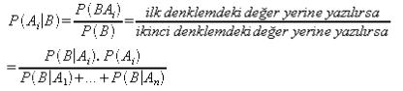 Bu eşitlik Bayes teoremidir.

* + - 1. *Görüntü Restorasyonu[5]*

Görüntü İyileştirme (Image restoration) Görüntü restorasyonu konusu, bir görüntünün oluşumu esnasında oluşabilen veri kayıplarını veya bozulmaları azaltma veya tamamen yok etme konularını kapsayan; önemli konulardan birisidir. Görüntüdeki verim kaybı (görüntünün görünme derecesinin düşürülmesi) gürültülerden kaynaklanır. Gürültü pikselin gerçek değerindeki sapmadır. Gürültü; hareket veya atmosferik kararsızlık nedeniyle meydana gelen bulanıklaşma veya resmi çekerken yanlış ışık etkisinden dolayı focus bulanıklaşması, kusursuz olmayan lenslerden kaynaklanan geometrik bozulma ve elektronik kaynaklardan gelen hatalar olarak verilebilir. Bu etkileri yok etmek için kullanılan görüntü iyileştirme yöntemlerini göreceğiz. Bu teknikler uzaysal domainde komşuluk ilişkili yöntemler veya frekans domeninde yapılan işlemlerdir. Görüntü iyileştirme yöntemleri bir görüntünün görünüşünü, görüntü derecesini aşağı düşüren bir matematik model kullanan görüntü iyileştirme süreci kullanarak geliştirme işlemidir.

# Deneysel Çalışma

*1.4.1 Uygulama[6]*

Uygulamamız da öncelikle NxN boyutunda bir image oluşturuyoruz.  
  


*Resim 1 Görüntü Oluşturma*

İkinci adım olarak, görüntüyü bozma işlemi yapıyoruz.

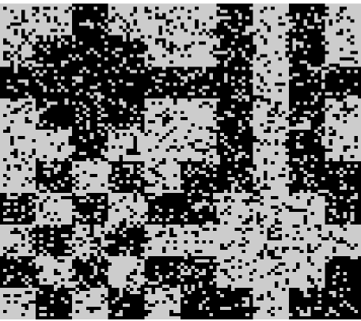

*Resim 2 Görüntüyü Bozma*

Uygulamamızın bu kısmında ise,Gibbs örnekleyici ile verimiz örnekleniyor.

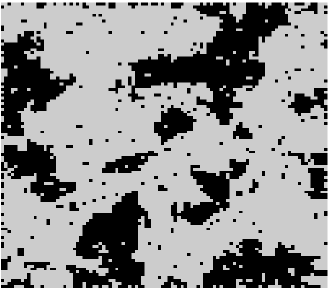

*Resim 3. Gibbs Örnekleyici*

Uygulamamızın son kısmında ise, görüntüyü restore etme işlemi gerçekleşmiştir.



*Resim 4. Görüntü Restorasyonu*

*1.4.2 Akış Şeması*

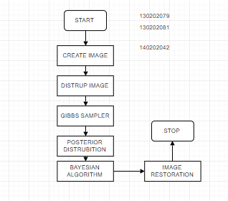 *Resim 5. Akış Şeması*

*1.4.3 Sonuçlar*

Bayesian algoritmasının, her yerde kullanılabildiği gibi görüntü restorasyonunda da kullanılabilmesi bir hayli kolaylık sağlamaktadır.

Uygulamamızın kodlarına [7] buradan erişebilirsiniz.

# Referanslar

# Kaynakça

1. http://dergipark.gov.tr/download/article-file/408482
2. http://dergipark.gov.tr/download/article-file/215158

1. https://www.researchgate.net/publication/288184052_Trafik_Kazalari_Analizi_Icin_Bayes_Aglari_Modeli
2. http://bilgisayarkavramlari.sadievrenseker.com/2008/12/21/bayes-aglari-bayesian-network/
3. http://docplayer.biz.tr/3693692-Goruntu-restorasyonu-bmu-357-sayisal-goruntu-iseme-yrd-doc-dr-ilhan-aydin.html
4. http://sia.webpopix.org/imageRestoration.html#some-restoration-algorithms
5. https://github.com/resobyte/ImageRestorationR